挖仔尾自然保留區教學學習單
淡水河的潮間帶的生物分佈，大約以關渡水鳥保護區到淡水河口為主，主要分為三大區，分別為關渡水鳥保護區、竹圍水筆子生態保護區，挖子尾生態保護區。經過我們實地的觀察發現，關渡水鳥保護區鳥類較多，蟹類種類不多，貝類極少，而且生態區又有一條小河阻隔觀察不易。竹圍水筆子生態保護區面積約七十餘公傾，蟹種很多，但面積太大研究不易。八里鄉挖子尾生態保護區，挖子尾生態保護區同時有沼澤地帶、沙灘地帶的生物，種類與數量是最多的一個地區，挖子尾的沙地、泥灘地地勢平坦，觀察容易又安全是一個研究的好地方。自然生態做深入的研究，了解生態區，更能珍惜生態區的重要性

活動一、觀察水筆仔(你的手、鼻、眼感覺水筆仔的特性)
1.水筆仔的葉子
水筆仔的葉子形狀：□ 針葉形 □ 心葉形 □ 卵形 □ 掌葉形
水筆仔的葉子葉緣：□ 平滑 □ 小鋸齒 □大鋸齒 □ 圓齒狀
水筆仔摸起來(複選)：□ 厚厚的 □ 薄薄的 □粗粗的 □滑滑的 □毛毛的 □其他_____
水筆仔葉子的葉序：□ 對生 □互生 □輪生
水筆仔的葉子聞起來像： _____________________
水筆仔的葉子嚐起來：_________________________
2.水筆仔的樹幹顏色：□紅色 □咖啡色 □綠色 □其他__________
3.水筆仔的根部：□ 根部變板狀變大 □ 與一般植物相同 □其他_______
水筆仔與一般的植物根部的不同：□根基有支持根 □根基無支持根 □其他______
4.水筆仔的花形像：□星狀小花 □牽牛花 □ 菊花 □其他_______
5.水筆仔的胎生苗像：□球 □筆 □卵形 □其他_______

活動二.請把你所觀察到的蟹類打勾，並記錄其特性。
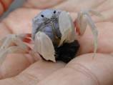 | 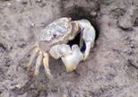 | 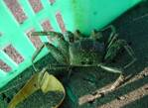 | 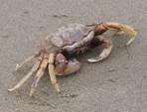 | 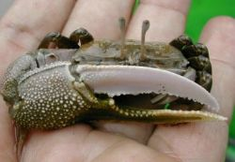
海和尚( )  特性： | 台灣厚蟹( )  特性： | 斯氏沙蟹( )  特性： | 角眼沙蟹( )  特性： | 北方呼喚招潮蟹( )  特性：
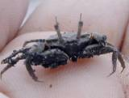 | 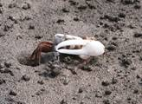 | 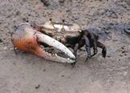 | 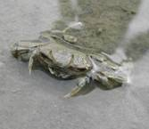 | 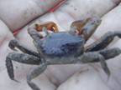
角眼拜佛蟹( )  特性： | 白扇招潮蟹( )  特性： | 網紋招潮蟹( )  特性： | 萬歲大眼蟹( )  特性： | 秀麗長方蟹( )  特性：
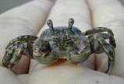 | 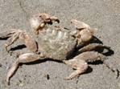 | 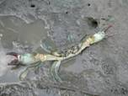 | 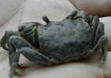 | 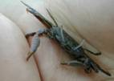
圓球股窗蟹( )  特性： | 摺痕相手蟹( )  特性： | 鈍齒蟳 ( )  特性： | 伍氏厚蟹 ( )  特性： | 寬身大眼蟹 ( )  特性：

2.比較海和尚與白扇招潮蟹走路的方式，有何不同？
海和尚：□ 直走 □ 橫走 □ 前後左右都可走
白扇招潮蟹：□ 直走 □ 橫走 □ 前後左右都可走
3.你可以蟹兒的洞口擬糞形狀大小分辨，哪一種蟹類的家？
細圓粒放射狀 圓球股窗蟹
洞口像煙囪狀 白扇招潮蟹
沙地上洞口有細小圓粒 網 紋招潮蟹
有帶狀泥糞 海和尚
沙地上的大洞口 角眼沙蟹

活動三 尋找沙丘上的植物並記錄其特性
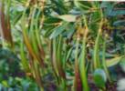 | 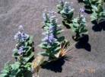 | 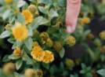 | 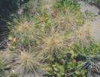 | 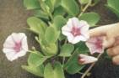
水筆仔  特性 | 蔓荊  特性 | 單花蟛蜞菊  特性 | 濱刺麥  特性 | 馬鞍藤  特性
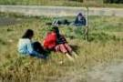 | 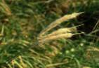 | 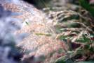 | 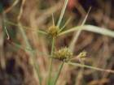 | 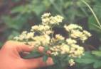
鹽地鼠尾粟  特性 | 白毛  特性 | 蘆葦  特性 | 海韭菜  特性 | 澤蘭  特性
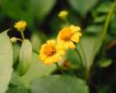 | 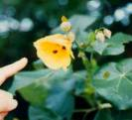 | 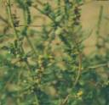 | 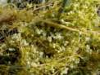 | 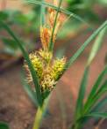
雙花蟛蜞菊  特性 | 黃槿  特性 | 變葉藜  特性 | 菟絲草  特性 | 海米  特性
其他植物1  特性 | 其他植物2  特性 | 其他植物3  特性 | 其他植物4  特性 | 其他植物4  特性

活動四、尋尋覓覓找寶貝
潮間帶有蟹類、植物外還有很多生物等我們去發現
□ 籐壺 □ 海蟑螂 □ 文蛤 □彈塗魚 □海虫 □沙虫 □玉黍螺 □赤嘴仔
鳥類：□小白鷺 □磯鷸 □大白鷺 □環頸行鳥 □夜鷺 □其他_________________
其他發現的生物：1__________2___________3___________4___________5_____________
活動五：心得與回饋
這次的戶外教學你有什麼收穫與感想？請用心寫下或畫下，更別忘愛護自然的一切，讓它們成長在自己的樂園中。
蟹類特性紀錄
發現的位置_____________ 日期________ 潮汐______ 天氣_____ 溫度______
蟹類的名稱：___________ 蟹類的性別 雌__ 雄__ 取樣地點_____________
(一)蟹類的家 (單位公分)
1.蟹洞的位置：高潮線上分方___ 高潮線附近 ___ 中潮線附近_____
低潮線附近___ 其他___________________________
2.蟹洞的土質：沙___ 少量泥___ 中量泥___ 泥量多____ 泥____ 其他____
土質的硬度：踩上去腳陷入的深度_____________ 其他________________
3.土壤有機質：多_____ 中等_____ 少量_____ 極少量_____
4.蟹洞中的水：無水___ 洞底有水___ 洞中有水約_____ 洞口有水___
5.洞口的形狀：圓____ 有點扁______ 橢圓_____ 扁平______ 其他______
6.洞口大小____________ 深度____________ 密度_____________/平方公尺
7.蟹洞與地面的夾角度_________ 其他______________________________
8.覓食泥糞：有___ 無____ 形狀_______ 泥糞顆粒大小____________
9.泥糞的排列方式_________ 其他_______________________
10洞口外的泥糞：煙囪狀_______ 高度_______ 寬度______ 其他_______
泥柱狀_______ 高度_______ 寬度______ 其他_______
弧塔狀_______ 高度_______ 寬度______ 其他_______
扇形 _______ 長度_______ 寬度______ 其他_______
其他 _______ 長度_______ 寬度_______
11.紅樹林的相關位置：紅樹林中____ 紅樹林邊緣_____紅樹林附近______
紅樹林遠處___ 與紅樹林無關___ 其他___________
(二) 蟹類的身體
1.身體的各部份長度(公分) 總長含步足________________
背甲長_____ 背甲寬______ 背甲高_______ 背甲形狀_________________
大螯足總長_____
長節____ 腕節____ 掌節____ 可動指____ 不動指____ 其他______
小螯足總長_____
長節____ 腕節____ 掌節____ 可動指____ 不動指____ 其他______
步足：第一_____ 第二____ 第三____ 第四____ 其他________________
2.身體的各部份的顏色
背甲顏色_______________ 其他_______________________________
大螯足：________________________
長節_____腕潔____ 掌節____ 可動指____ 不動指____ 其他______
小螯足：_________________________
3.眼睛：
眼柄長_______ 眼睛的大小___________ 其他____________
4.其他記錄：________________________________________________
________________________________________________

